Fakultet strojarstva računarstva i elektrotehnike, Mostar  
Projektiranje informacijskih sustava

**Marko Medić**

**Specifikacija zahtjeva:**

**NEKRETNINE**

Verzija 1.0

Voditelj projekta: Marko Medić

Mostar, Lipanj 2024.

Sadržaj

1. Reprezentativni Zahtjevi 3

1.1. Poslovni Zahtjevi 3

1.2. Korisnički Zahtjevi 3

1.3. Funkcionalni Zahtjevi 3

1.4. Nefunkcionalni Zahtjevi 4

2. Izvori Zahtjeva 4

2.1. Prikupljeni Dokumenti 4

2.2. Analiza Suplemenata 5

3. Model Funkcija 5

3.1. Dijagram Dekompozicije Funkcija 5

4. Model Procesa 5

4.1. Dijagram Konteksta 5

4.2. Pregledni Dijagram Glavnih Procesa 6

4.3. Detaljni Dijagram za Odabrani Proces 8

5. Model Događaja 8

5.1. Matrica Entiteti – Događaji 8

6. Dodatak 9

# 1. Reprezentativni Zahtjevi

## 1.1. Poslovni Zahtjevi

1. **Poboljšanje korisničkog iskustva**:
   * Povećanje zadovoljstva korisnika kroz jednostavnije pretraživanje i pregledavanje nekretnina.
   * Omogućavanje korisnicima personaliziranih preporuka temeljenih na njihovim preferencijama i povijesti pretraga.
2. **Proširenje ponude**:
   * Uvođenje različitih vrsta nekretnina kao što su stambene, poslovne, i zemljišta.
   * Integracija sa platformama za iznajmljivanje nekretnina i kratkoročne najmove.
3. **Integracija inovacija**:
   * Implementacija naprednih tehnologija poput virtualne stvarnosti (VR) i proširene stvarnosti (AR) za pregled nekretnina.
   * Korištenje AI za automatsku procjenu vrijednosti nekretnina i predikciju tržišnih trendova.
4. **Strateška prilagodba tržištu**:
   * Redovno praćenje promjena u zakonodavstvu i ekonomskim uvjetima koji utječu na tržište nekretnina.
   * Brza prilagodba platforme novim trendovima i zahtjevima korisnika.

## 1.2. Korisnički Zahtjevi

1. **Jednostavna navigacija i intuitivno sučelje**:
   * Omogućavanje korisnicima brzog i jednostavnog pretraživanja nekretnina s naprednim filterima i sortiranjima.
   * Intuitivno sučelje koje je lako razumljivo i pristupačno za sve korisnike, uključujući one s manjom tehnološkom pismenošću.
2. **Personalizirane preporuke i sadržaj**:
   * Algoritam za preporuku nekretnina baziran na korisničkim preferencijama i povijesti pretraga.
   * Opcija za spremanje omiljenih nekretnina i primanje obavijesti o promjenama cijena ili novim informacijama.
3. **Interaktivni alati za korisnike**:
   * Mogućnost virtualnog obilaska nekretnina kroz VR/AR tehnologije.
   * Alati za izračunavanje hipoteke i procjenu troškova održavanja.
4. **Podrška i pomoć**:
   * Višekanalna podrška korisnicima putem telefona, e-pošte i online chata.
   * Baza znanja i FAQ sekcija za brze odgovore na uobičajena pitanja.

## 1.3. Funkcionalni Zahtjevi

1. **Raznovrsnost u ponudi nekretnina**:
   * Sistem mora omogućiti unos i prikazivanje raznih tipova nekretnina sa svim potrebnim informacijama.
   * Jasna kategorizacija i opis svakog tipa nekretnine uključujući cijenu, lokaciju, i dodatne značajke.
2. **Pristup i upravljanje nekretninama**:
   * Mogućnost dodavanja, ažuriranja i brisanja nekretnina od strane agenata ili vlasnika.
   * Alat za jednostavno upravljanje i praćenje statusa svake nekretnine.
3. **Integracija s vanjskim sustavima**:
   * Povezivanje s bankama i financijskim institucijama za automatsko izračunavanje kredita i hipoteka.
   * Integracija sa sustavima za plaćanje radi obrade transakcija vezanih za kupoprodaju ili iznajmljivanje nekretnina.
4. **Recenzije i ocjene**:
   * Korisnicima omogućiti da ocjenjuju i recenziraju nekretnine, agente i usluge.
   * Prikazivanje ocjena i recenzija drugih korisnika radi transparentnosti i bolje informiranosti.

## 1.4. Nefunkcionalni Zahtjevi

1. **Sigurnost i zaštita podataka**:
   * Zaštita korisničkih podataka i informacija o nekretninama kroz napredne sigurnosne mjere i enkripciju.
   * Usklađenost sa zakonima i regulativama o zaštiti podataka.
2. **Brza i stabilna izvedba**:
   * Osiguravanje brzog učitavanja stranica i sadržaja kako bi korisničko iskustvo bilo glatko i bez zastoja.
   * Skalabilnost sustava kako bi mogao podržati rastući broj korisnika i nekretnina.
3. **Visoka dostupnost usluge**:
   * Osiguranje minimalnih prekida u radu platforme kroz pouzdanu infrastrukturu i redovno održavanje.
   * Automatizirane sigurnosne kopije i planovi za oporavak od katastrofa.
4. **Prilagodljivost sučelja**:
   * Omogućavanje korisnicima personalizacije sučelja prema njihovim potrebama i preferencijama.
   * Prilagodba za različite uređaje i ekrane, uključujući mobilne uređaje i tablete.

# 2. Izvori Zahtjeva

## 2.1. Prikupljeni Dokumenti

* Intervjui s korisnicima, agentima za nekretnine, i vlasnicima nekretnina.
* Analiza postojećih sustava i tržišnih trendova.
* Prilog [1] – Intervju s investitorom („Porijeklo zahtjeva – intervju s investitorom.docx“)
* Prilog [2] – Intervju s korisnikom („Porijeklo zahtjeva – intervju s korisnikom.docx“)
* **SUROGAT :**
* Prilog [3] – Nekretnine - Surogat (Primjer – Urban Living-Modern Homes) („Porijeklo zahtjeva - Surogat.docx“)

## 2.2. Analiza Suplemenata

* Pregled uspješnih platformi za nekretnine i sličnih online servisa.

# 3. Model Funkcija

## 3.1. Dijagram Dekompozicije Funkcija

* Dijagram koji prikazuje sve glavne funkcije sustava i njihove međusobne odnose.

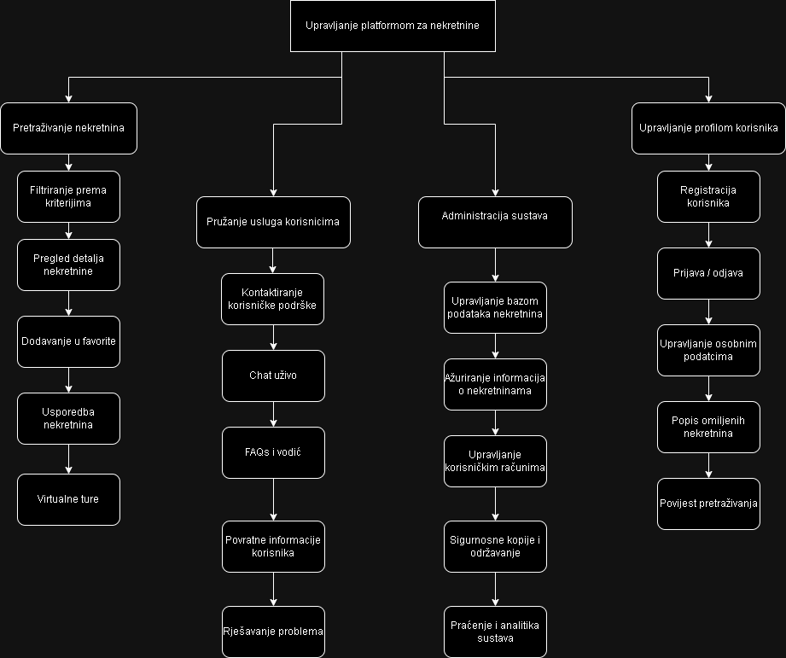

Slika [4] – dijagram dekompozicije funkcija

# 

# 4. Model Procesa

## 4.1. Dijagram Konteksta

* **Korisnik**: Kupci i prodavači nekretnina.
* **Administrator**: Profesionalci za nekretnine koji upravljaju prodajom ili najmom.
* **Transakcijski sustav**: Integrirani sustavi za obradu transakcija.
* **IT podrška**: Sigurnost sustava
* **Marketinški tim**: Marketing i kampanje

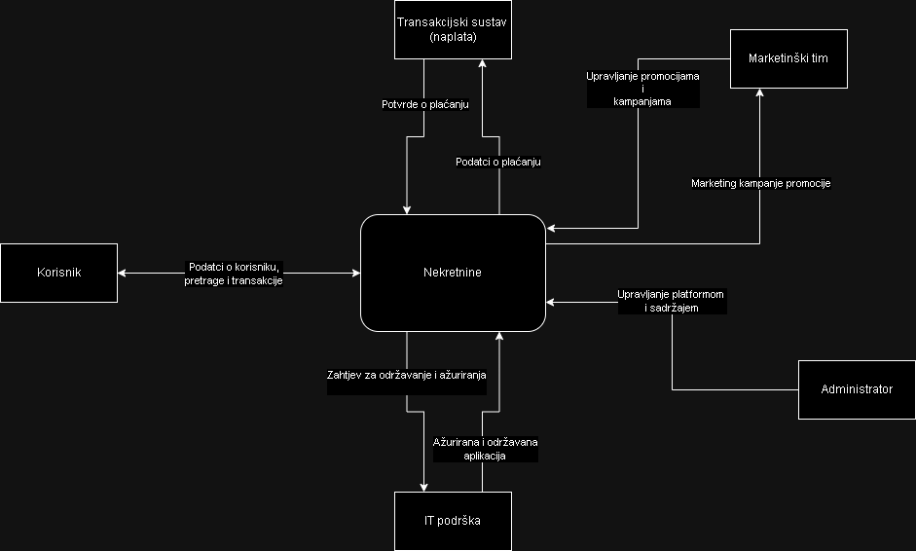

Slika [5] – dijagram konteksta

## 4.2. Pregledni Dijagram Glavnih Procesa

* Procesi pretraživanja nekretnina.
* Procesi upravljanja nekretninama.
* Procesi transakcija i plaćanja.

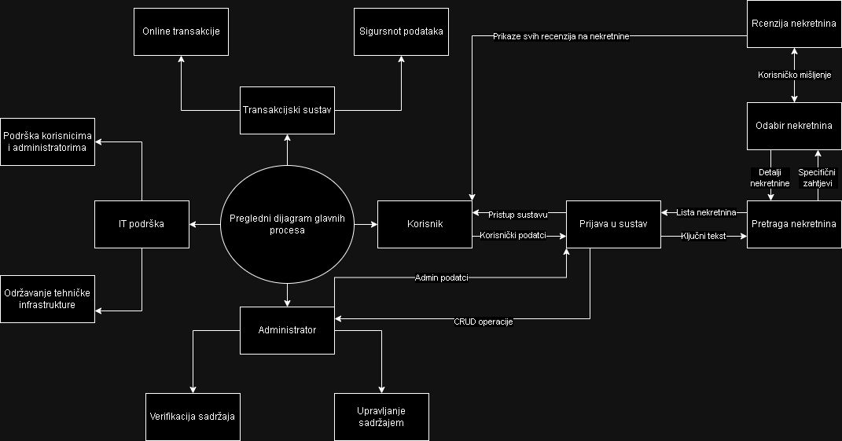Slika [6] – Složeniji pregledni dijagram glavnih procesa

* + **Pregledni dijagram glavnih procesa**

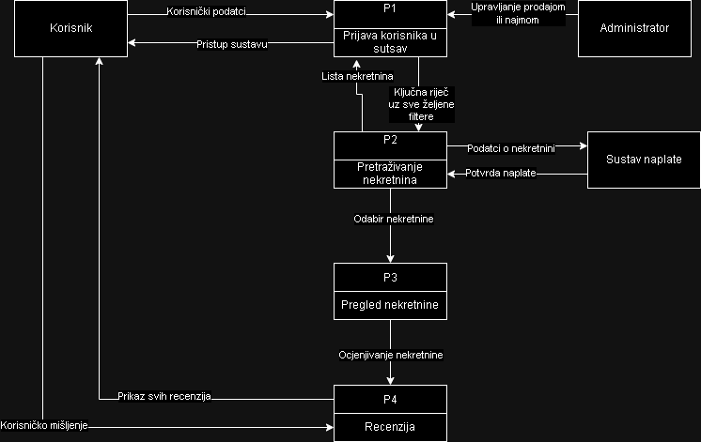Slika [7] – Pregledni dijagram glavnih procesa

* + Dijagram dekompozicije funkcija za platformu Nekretnine s korisnikom u sredini

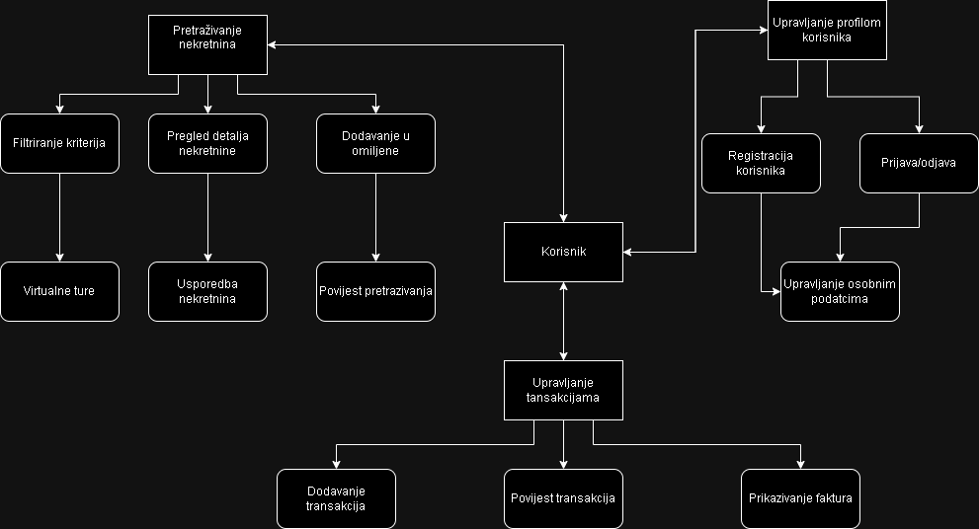

Slika [**8**] – Dijagram dekompozicije funkcija za platformu Nekretnine s korisnikom u sredini

4.3. Detaljni Dijagram za Odabrani Proces

* Detaljni prikaz koraka uključenih u proces pretraživanja nekretnina od strane korisnika.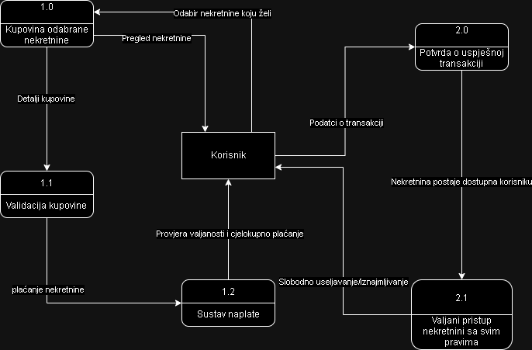

Slika [9] – detaljni dijagram za odabrani proces

# 5. Model Događaja

## 5.1. Matrica Entiteti – Događaji

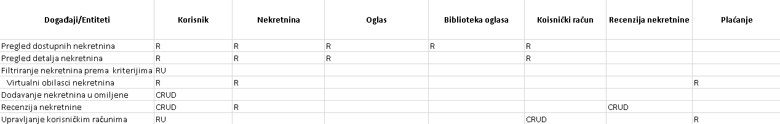

Slika [10] – matrica entiteti – događaji

# 

# 6. Dodatak

[1] Prijedlog Projekta/Izvori porijekla zahtjeva/Porijeklo zahtjeva – intervju s investitorom

[2] Prijedlog Projekta/Izvori porijekla zahtjeva/Porijeklo zahtjeva – intervju s korisnikom

[3] Prijedlog Projekta/Izvori porijekla zahtjeva/Porijeklo zahtjeva – surogat

[4] Specifikacija zahtjeva/Model funkcija/Dijagram dekompozicije funkcija

[5] Specifikacija zahtjeva/Model procesa/Dijagram konteksta

[6] Specifikacija zahtjeva/Model procesa/Složeniji pregledni dijagram glavnih procesa

[7] Specifikacija zahtjeva/Model procesa/Pregledni dijagram glavnih procesa

[8] Specifikacija zahtjeva/Model procesa/Dijagram dekompozicije funkcija za platformu nekretnine s korisnikom u sredini

[9] Specifikacija zahtjeva/Model procesa/Detaljni dijagram za odabrani proces

[10] Specifikacija zahtjeva/Model događaja/Matrica entiteti-događaji